Вид объекта | Братская могила № 52
Наименование объекта | Памятник
Фото (общий вид) | 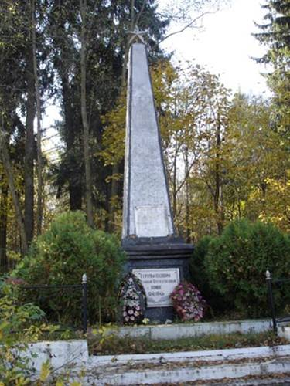
Место расположения | д. Старая Руза (у моста)
Координаты G-84 | -
Карта-схема | Кладбище д. Старая Руза  В г. Руза в п. Дорохово  Река Москва  ост
Маршрут движения автобусов и ж/д транспорта | Г. Руза-п. Тучково, г. Руза-п. Дорохово
Период боевых действий в районе местонахождения мемориала и нумерация воинских частей | ноябрь 1941 год:  Московская область, Рузский район, д. Старая Руза (у моста);  Нет данных
Административная принадлежность | Сельское поселение Старорузское
Типология принадлежности | Воинское захоронение
Количество захороненных с учетом записей в ОБД
Первичное захоронение номер акта и захоронения в ВМЦ | Нет данных
Перезахоронение (№ акта) количество человек, откуда, когда | -
Дозахоронение (№ акта) количество человек, откуда, когда | -
Неизвестных | 32
Дата установки объекта | 1953 год
Собственник (балансодержатель) | Администрация сельского поселения Старорузское
Организация, учреждение ответственная за содержание объекта | 328 ЗПУ МЧС России (в/ч 73407)
Краткое описание | Обелиск высота 6 м со звездой на вершине установлен на постаменте 2мх2мх2м
Характеристика технического состояния | Состояние удовлетворительное
Дополнительная информация | Обелиск и постамент изготовлен из бетона. На обелиске укреплены 2 мемориальные доски с фамилиями захороненных воинов. На постаменте плита с надписью « Героям павшим в Великой Отечественной войне 1941-1945 гг.»
Дата составления паспорта | Сентябрь 2013 год

